Муниципальное бюджетное дошкольное общеобразовательное учреждение
«Детский сад №7 «Березка»
г. Новочебоксарск

Памятка для родителей
Безопасность в вашем доме

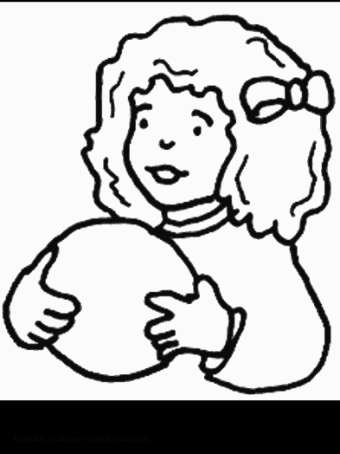

Подготовила:
Андреева Ирина Викторовна
Воспитатель МБДОУ «Детский
сад №7 «Березка»

Помните, что большинство несчастных случаев можно предотвратить! Для этого Вам придётся приобрести "привычку к безопасности". Вот несколько советов, над которыми Вы можете поразмыслить:
–Всегда поворачивайте от края плиты рукоятки стоящих на ней сковородок, чтобы ребёнок не мог дотянуться и вылить на себя кипящий жир;
–Всегда укорачивайте провода электрочайников - по той же причине;
–Всегда следите за тем, чтобы кастрюли с горячим содержимым не стояли на краю стола, на подоконнике;
–Всегда надёжно запирайте лекарства и всё, что может оказаться ядовитым для ребёнка;
–Всегда убирайте подальше опасное для ребёнка оборудование, ремонтируйте болтающиеся штепселя и подводящие провода;
–Всегда следите за тем, чтобы среди игрушек отсутствовали мелкие предметы;
–Всегда вставляйте блокираторы в электророзетки во избежание засунуть отвёртку, шпильку, пальчик в одну из дырочек, какие он видит в стене.
Эти меры предосторожности, помогут Вам меньше беспокоится, когда Вы и Ваш ребёнок перемещаетесь по дому в разных направлениях в одно и то же время!
И, пожалуйста, не забывайте, что Вам нужно осознавать опасности не только в своём доме, но и в домах других людей. Это гораздо труднее, особенно когда имеете дело с друзьями или собственными родителями. Всё, что Вы можете – это помнить, например, что у них нет шпингалетов на окнах или что они не запирают "яды" в шкафчике под раковиной. Постарайтесь тактично, чтобы не обидеть их, обговорить эти важные для Вас моменты, но Вы должны обезопасить ребёнка.
Охранять жизнь детей – это просто проявлять здравый смысл!
Очень важно, чтобы Вы на шаг опережали ребёнка, тогда Вы сумеете предвидеть, что он может сделать, – ещё до того, как он это сделает!
Помните, что Ваш малыш взрослеет и забот, ответственности за его жизнь и здоровье с каждым днём прибавляется!
Помогите ребёнку удовлетворить его познавательный интерес к окружающему миру, создав все необходимые условия безопасной жизнедеятельности!

